**نام اسکریپت : وردپرس ( Wordpress )**

**نسخه اسکریپت : 4.9**

**نام پلاگین : دانلود به ازای پرداخت (paid downloads)**

**نسخه پلاگین پرداخت : 1.0.1**

**راهنمای نصب پلاگین :**

برای نصب پلاگین پرداخت paid downloads مراحل زیر را انجام دهید.

1 . برای نصب پلاگین از منوی سایت بر روی افزونه ها کلیک نمایید.

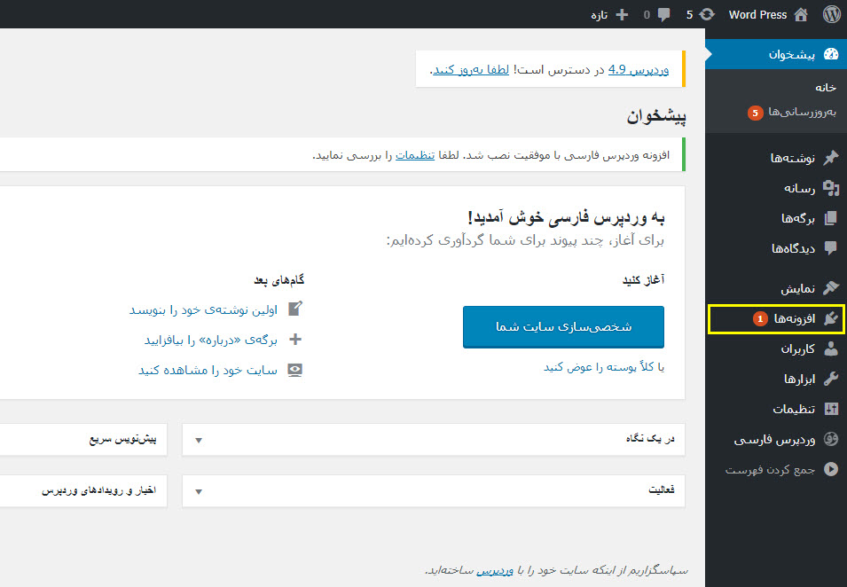

2 . در صفحه باز شده بر روی افزودن کلیک نمایید. در صفحه بعدی بر روی بارگذاری افزونه کلیک کنید.

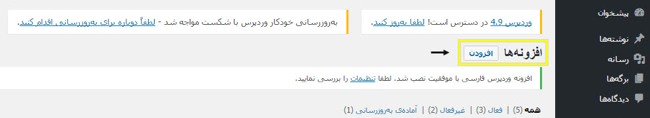

3 . در فرم مربوطه بر روی Choose File کلیک کرده و فایل دانلود شده از سایت را انتخاب نمایید و سپس بر روی هم اکنون نصب کن کلیک نمایید.



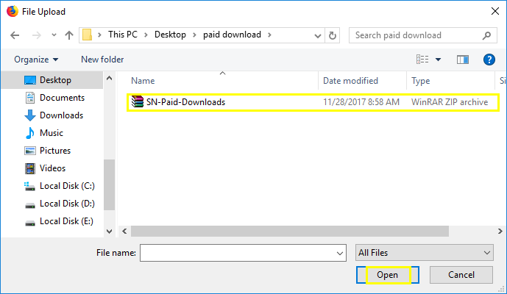

4 . بعد از بارگذاری و نصب اولیه شما می‌بایست افزونه را فعال نمایید که در صفحه بعدی می‌توانید بر روی فعال کردن افزونه کلیک کنید.



5 .قبل از انجام هرگونه تنظیمات باید محتویات درون فایل sql.sql را از PhpMyAdmin در دیتابیس ایمپورت نمایید.

6 . بعد از نصب از منوی مدیریت بر روی درگاه پرداخت و سپس تنظیمات کلیک نمایید.

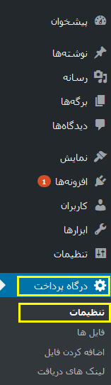

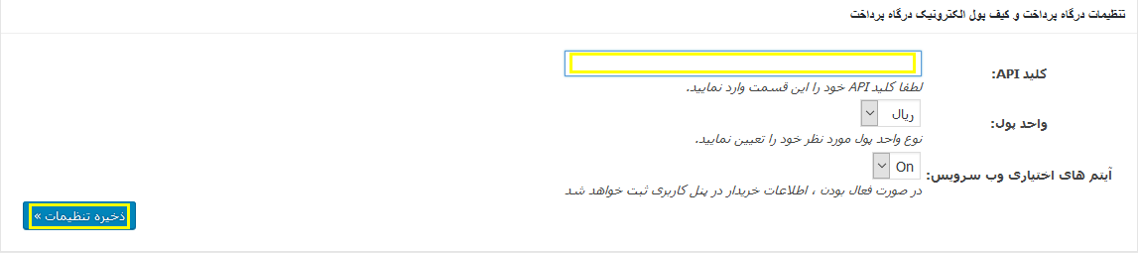7 . انتهای صفحه باز شده در فیلد کلید API،پین دریافتی را وارد نمایید.

توجه:

در صورتی که بعد از نصب در هدر سایت خطای زیر را دریافت کردید.



مطابق با متن خطا باید در فولدر /wp-content/uploads/ ، ابتدا یک فولدر با نام paid-downloads ایجاد کرده و سپس در همین فولدر یک فولدر دیگر با نام files ایجاد نمایید.

حق دسترسی هر دو فولدر را باید بر روی 777 قرار دهید.

بعد از انجام تنظیمات برای استفاده از پلاگین ابتدا از منوی مربوطه بر روی اضافه کردن فایل کلیک نمایید.

یک فایل با مشخصاتی که مد نظر دارید اضافه نمایید.

بعد از افزودن فایل در صفحه لیست فایل ها کد مربوط به فایل درج شده است ، میتوانید این کد را در نوشته و در برگه هایتان قرار دهید.

نمونه :‌[snpaiddownloads id="1"]

این کد را در هر کجا قرار دهید لینکی برای پرداخت ایجاد میکند که کاربر با پرداخت میتواند محصول مورد نظر را دانلود نماید.

7